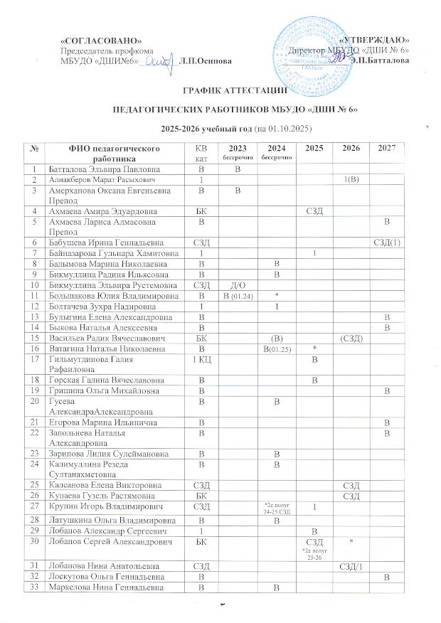
34 | Матвеев Александр Александрович | В | В
35 | Моисеева Ирина Алексеевна | СЗД |  | СЗД
36 | Насыбуллина Софья Владимировна | В |  | В
37 | Нугманова Лилия Идрисовна | 1 |  |  |  |  | 1(В)
38 | Осипова Любовь Петровна | 1 |  |  |  | 1(В)
39 | Попова Гульнара Мубаракшевна | СЗД | СЗД
40 | Прокофьева Алина Рустемовна | 1КЦ |  |  |  | 1
41 | Сабирзянова Гульназ Маратовна | 1 |  | 1
42 | Саткоева Гульназ Миннизакиевна | В |  | В
43 | Себельдина Марина Васильевна | В |  |  |  |  | В
44 | Сергиенко Мария Викторовна | СЗД |  |  | СЗД
45 | Сигова Кристина Сергеевна | БК |  | СЗД |  | *1
46 | Сираева Люция Вазиховна | В |  |  | В
47 | Стребков Кирилл Леонидович | БК |  |  | СЗД
48 | Толстик Ольга Юрьевна | В |  |  |  |  | В
49 | Устинов Н.А. | БК |  |  |  |  | СЗД  Принят 1.09.25
50 | Фомичева Сабина Заримовна | 1 |  |  | В
51 | Хасамеев Айдар Фаритович | 1 |  |  |  | 1(В)
52 | Хуснутдинова Кадрия Миннивалиевна | 1 |  |  |  |  | 1(В)
53 | Хуснутдинова Эльвира Радиковна | В | В
54 | Цвиркун Денис Янович | БК |  |  | СЗД
55 | Шайхиева Хания Анасовна | В |  | В *01.25
56 | Шакирова Альбина Муслыховна | 1 | 1
57 | Шакирова Людмила Эриковна | В |  |  |  | В
58 | Шарафиева Елена Лемировна | 1 |  |  |  | 1(В)
59 | Шевченко Софья Ивановна с 1.10.25 | БК |  |  |  |  | СЗД
60 | Ядыков Владимир Семенович | В | В
61 | Ядыкова Раиса Шайхутдиновна | В |  |  |  |  | В
62 | Алексеева Татьяна Вячеславовна (совм) | БК |  | СЗД
63 | Васильева Ульяна Владиславовна | В |  |  |  |  | В
64 | Галиев Ленар Каюмович | 1 | 1
65 | Зайнуллина Надежда Александровна | В |  | В
66 | Пономарева Анастасия Сергеевна  с 1.09.25 | Б/К |  |  |  |  | СЗД
67 | Толстик Алексей Александрович | СЗД |  |  | 1
68 | Филиппова Нина Вадимовна | В |  | В

